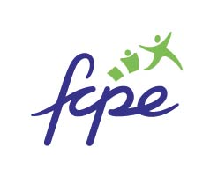

Conseil local FCPE/CDPE

Conseils départementaux/
Régions/Groupes de distribution

Commune, Date

Madame, Monsieur,

La FCPE, première fédération des conseils des parents d’élèves, lance une grande consultation auprès des parents à travers tout le pays dès le jeudi 6 décembre. Inquiète de l’état de l’Ecole de la République et dans une volonté de dialogue, les parents d’élèves de la FCPE vont à la rencontre des citoyens partout où ils sont.

Cette volonté de dialogue, de recueil de parole afin de poser des diagnostics partagés sur l’éducation, nous semble fondamentale dans la période actuelle. Il s’agit bien ici de fournir un espace dans lequel chacun sera écouté et tous entendus. Des paroles émergeront des propositions qui seront présentées au ministère de l’Education nationale.

Aussi, et pour faciliter cette parole et ce dialogue, nous vous demandons par la présente de bien vouloir recevoir les parents d’élèves de la FCPE qui vous solliciteraient pour organiser des temps de recueil dans les établissements, sur les marchés ou dans les galeries commerciales.

Dans une volonté de travail en bonne intelligence, nous vous faisons cette demande et espérons que vous donnerez une suite favorable aux demandes formulées par les parents.

Veuillez agréer, Madame Monsieur, l’expression de notre grande considération.

Signature du Président/de la
Présidente du CL FCPE/CDPE

